Консультация
«Сенсорные игры
для детей третьего года жизни».

Подготовлена:
Воспитателем гр. 3Б
Хлебник С.И.
У ребенка есть страсть к игре,
и ее надо удовлетворять.
Надо не только дать ему вовремя
поиграть, но и пропитать игрой всю
его жизнь.
А. Макаренко
Основным видом деятельности детей до трех лет является игра.
Игра – один из способов познания мира, который помогает малышу узнать много нового, а взрослым – сделать процесс воспитания ребенка полезным и приятным.
В процессе игры дети приобретают новые знания и навыки, познают окружающий мир, учатся общаться. Для того, чтобы малыш полюбил игру, мог долго и сосредоточенно играть, его надо учить этому. Игра от общения со взрослым становиться богаче, содержательнее.
Сенсомоторный уровень является базовым для дальнейшего развития высших психических функций: восприятия, памяти, внимания, воображения, мышления, речи!
Остановимся на дидактических играх и упражнениях, формирующих сенсорную культуру детей раннего возраста , то есть на развитие восприятия величины, формы и цвета.

В соответствии со ФГОС ДО сенсорное развитие включает в себя обогащение непосредственного чувственного опыта детей в разных видах деятельности, постепенно включая в себя все виды восприятия. То есть помогать обследовать предметы, выделяя их цвет, величину, форму; побуждать включать движения рук по предмету в процессе знакомства с ним (обводить руками части предмета, гладить их и т.д.).
Предлагаем Вам некоторые дидактические игры и упражнения на развитие аналитических способностей (умение сравнивать, соотносить, группировать, устанавливать тождество и различие по одному из сенсорных признаков – цвет, форма, величина).

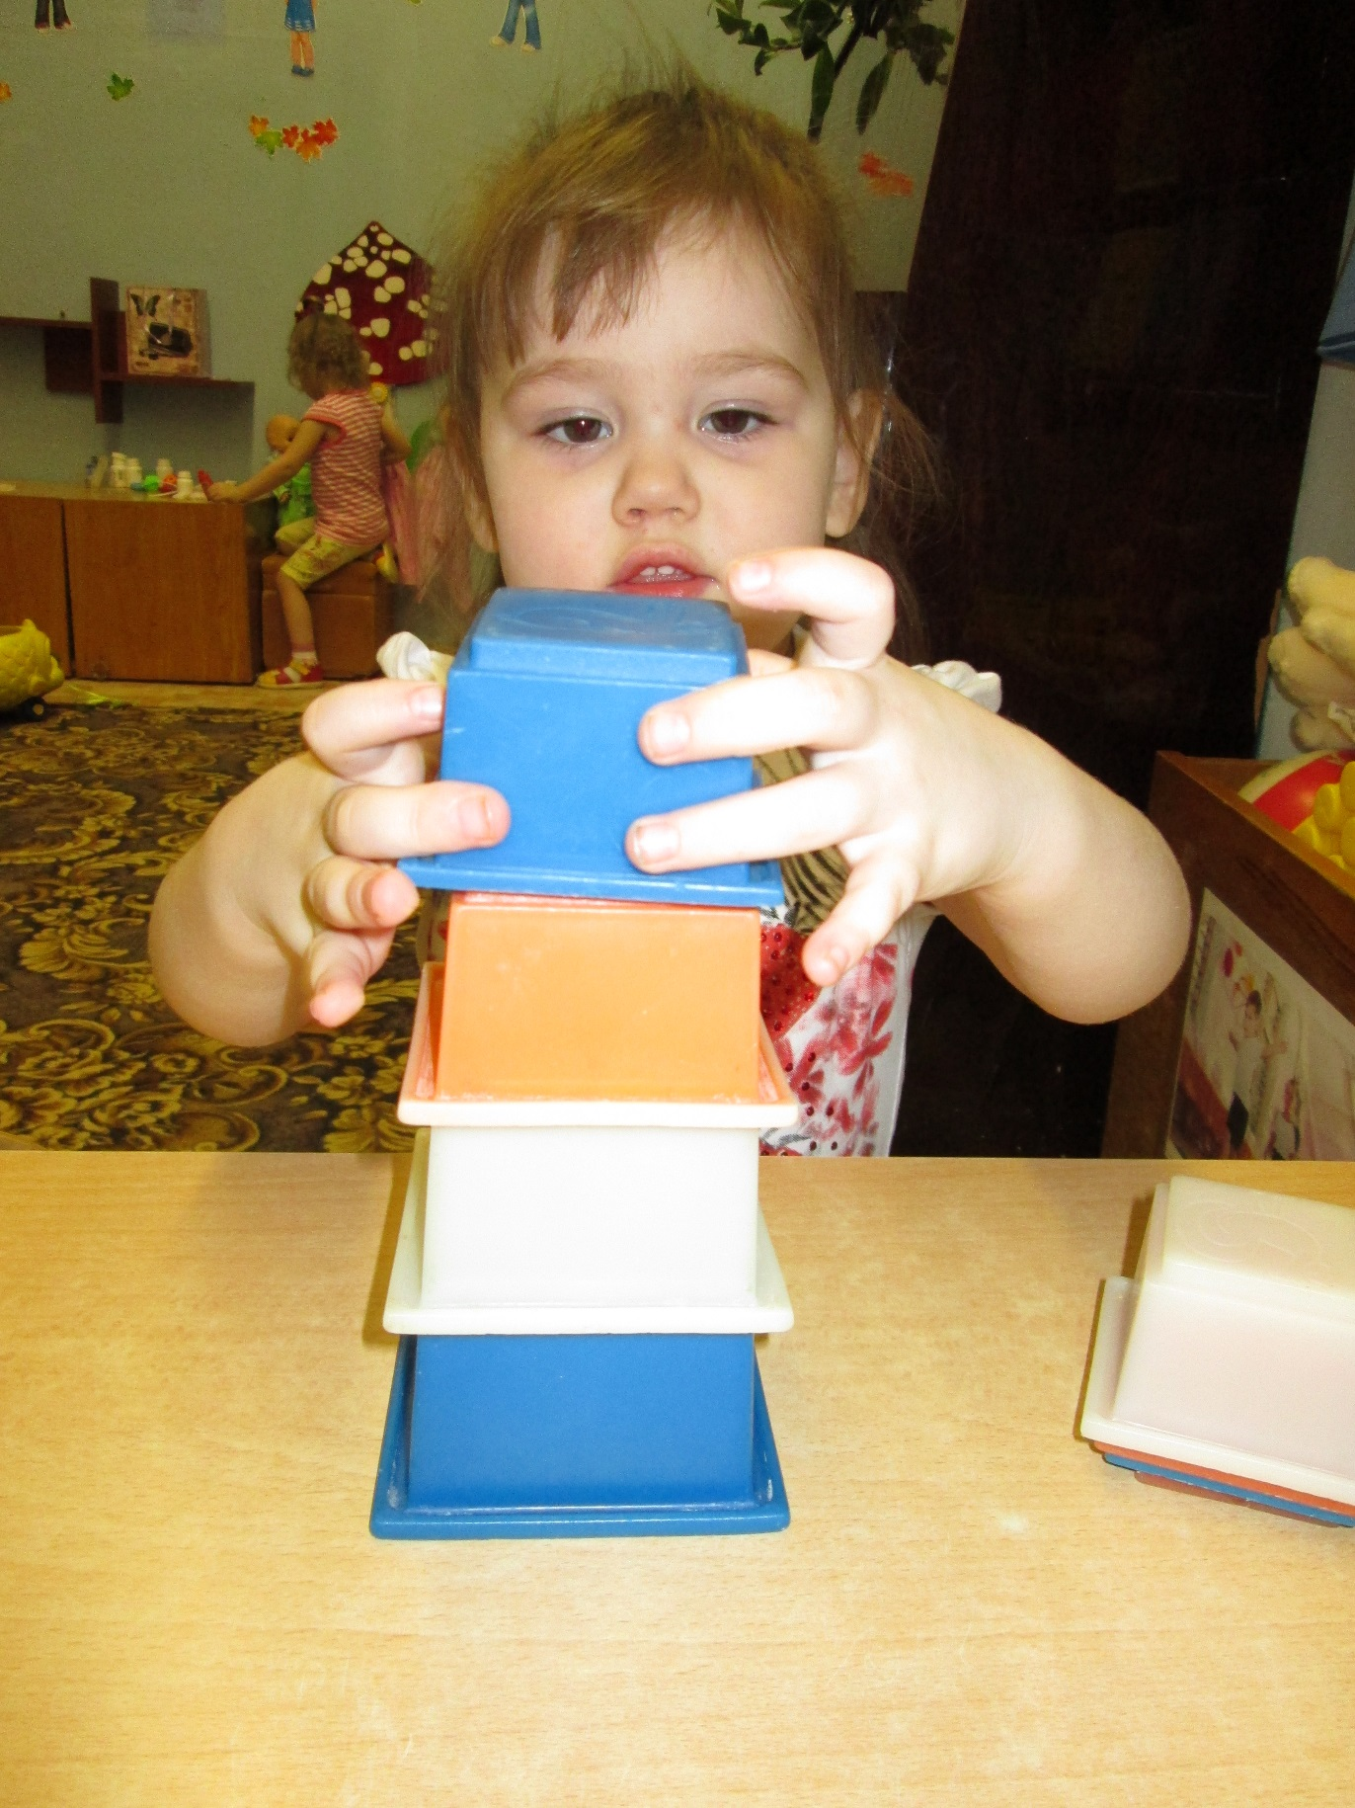

«Матрешки»

Вам понадобится: матрешка, которая вмещает в себя несколько вложенных друг в друга кукол меньшего размера.
Вместе с малышом открывайте матрешку, произнося следующие слова: «Матрешка, матрешка, откройся немножко!» Достаньте матрешку поменьше и поставьте ее рядом с большой, предложив малышу сравнить их (по размеру, цвету).
Продолжайте игру до самой маленькой матрешки. Затем прочитайте стихотворение:

Мы – матрешки, мы – сестрички,
Все подружки-невелички.
Как начнем плясать и петь,
никому не усидеть!

В прятки с нами поиграй,
Нас скорее собирай –
Если будешь ошибаться,
Мы не будем закрываться!

Когда все матрешки окажутся открытыми, предложите малышу сложить их обратно, начиная с самой маленькой.

«Большие и маленькие мячики».
Дидактическая задача. Учить различать цвет и величину (большой - маленький); развивать чувство ритма; ритмично проговаривать слова.
Игровая задача. Подобрать мячики для кукол.
Игровое правило. Правильно подобрать мячи по цвету и величине.
Ход игры.
Воспитатель дает рассмотреть мячики разных цветов (синие, зеленые, красные, желтые) и разной величины (большие и маленькие). Показывает, как они ритмично подпрыгивают, и приговаривает:
Прыг да прыг,
Все прыг да прыг,
Спать наш мячик
Не привык.
Воспитатель выносит две куклы - большую и маленькую - и говорит: «Большая кукла Оля ищет для себя мячик. Маленькая кукла Ира тоже хочет поиграть с мячом». Предлагает детям подобрать куклам мячи. Дети отбирают мячи нужной величины (большой кукле - большой мячик, маленькой кукле - маленький мяч). Кукла Оля капризничает: ей нужен мяч желтого цвета, как ее юбочка. Кукла Ира тоже сердится: ей нужен мяч красного цвета, такой, как ее бантик. Воспитатель предлагает ребятам успокоить кукол: подобрать им нужные мячи.
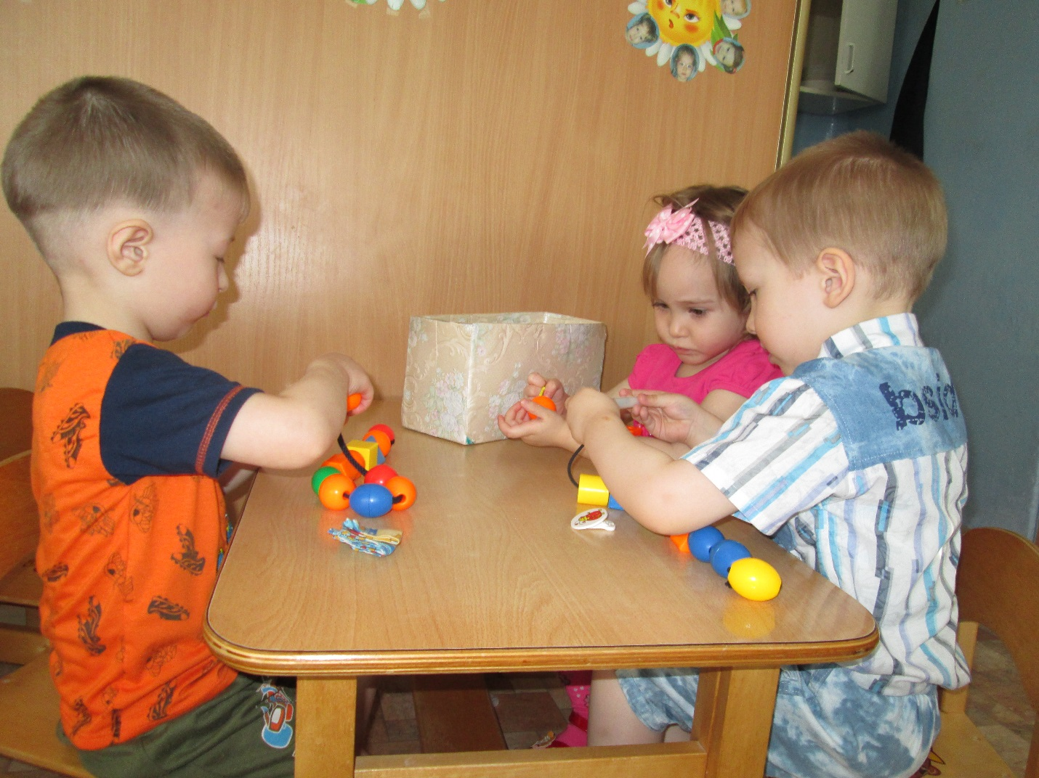
ПОРУЧЕНИЯ
Цель: Учить детей различать и называть игрушки, а также выделять их размер; развивать слуховое восприятие, совершенствовать понимание речи.

Оборудование: Большие и маленькие собачки, машинки, коробочки, мячи, чашки, кубики, матрешка.

Ход: Покажите ребенку игрушки и предметы и предложите назвать их, отмечая их размер. Затем дайте малышу следующие задания:
Большую собаку напои чаем из большой чашки, а маленькую – из маленькой;
Покатай матрешку в большой машине;
Поставь маленькую собаку возле матрешки;
Построй для большой собачки домик из больших кубиков, а для маленькой – из маленьких;
Возьми маленькую собачку и посади ее на ковер;
Возьми большую собаку и посади ее в большую коробку;
Собери маленькие кубики в маленькую коробку, а большие – в большую и т.п.
Если ребенок ошибается, собачка или матрешка показывают свое неудовольствие (рычит или отворачивается).

УГОСТИ ЗАЙЧИКА
Цель: Учить детей группировать предметы по величине.
Оборудование: Игрушечный заяц, большое и маленькое ведерко, по пять больших и маленьких муляжей морковок на подносе.

Ход: Покажите зайца, предложите малышу его рассмотреть, погладить. Затем скажите, что зайчик просит помочь ему собрать морковку и показывает поднос с морковью, делая акцент на то, что морковка большая и маленькая. Далее объясните, что большую морковку нужно класть в большое ведерко, а маленькую морковку в маленькое ведерко. Когда малыш выполнит задание, зайчик благодарит его за помощь.

По такому же принципу можно группировать и другие большие и маленькие предметы в различные по величине емкости. Например, играя в следующие игры «Помоги кукле собрать кубики», «Положи мячи в корзинки», «Поставь машины в гараж» и т.д.

Выкладывание из мозаики на тему: «Курочка и цыплята»
Дидактическая задача. Фиксировать внимание детей на том, что цвет является признаком разных предметов и может быть использован для их обозначения.
Материал. Коробка с мозаикой из восьмиугольных элементов. В каждую коробку помещают один элемент белой и шесть элементов желтой мозаики. Панель с отверстиями для размещения элементов мозаики.
Методические указания.
Начните игру с исполнения песенки «Цыплята» (муз. А. Филипппенко, слова Т. Волгиной). (Вышла курочка гулять…)
Покажите ребенку белую мозаику и скажите: «такого цвета будет у нас курочка». Демонстрируя элементы желтой мозаики, поясните: «Такого цвета будут цыплятки». Вставьте в отверстия панели один элемент белой мозаики и еще раз поясните, что курочка будет такого цвета. Затем поместите за курочкой один элемент желтой мозаики – цыпленка и предложите малышу найти еще одного цыпленка и разместить его на панели позади курочки. Если ребенок выполняет задание неуверенно, помогите ему и попросите найти еще цыпленка.
Если допускается ошибка при выполнении работы, можно подсказать: «У тебя все цыплятки одинаковые? Разве такого цвета цыпленок?» и т.п.

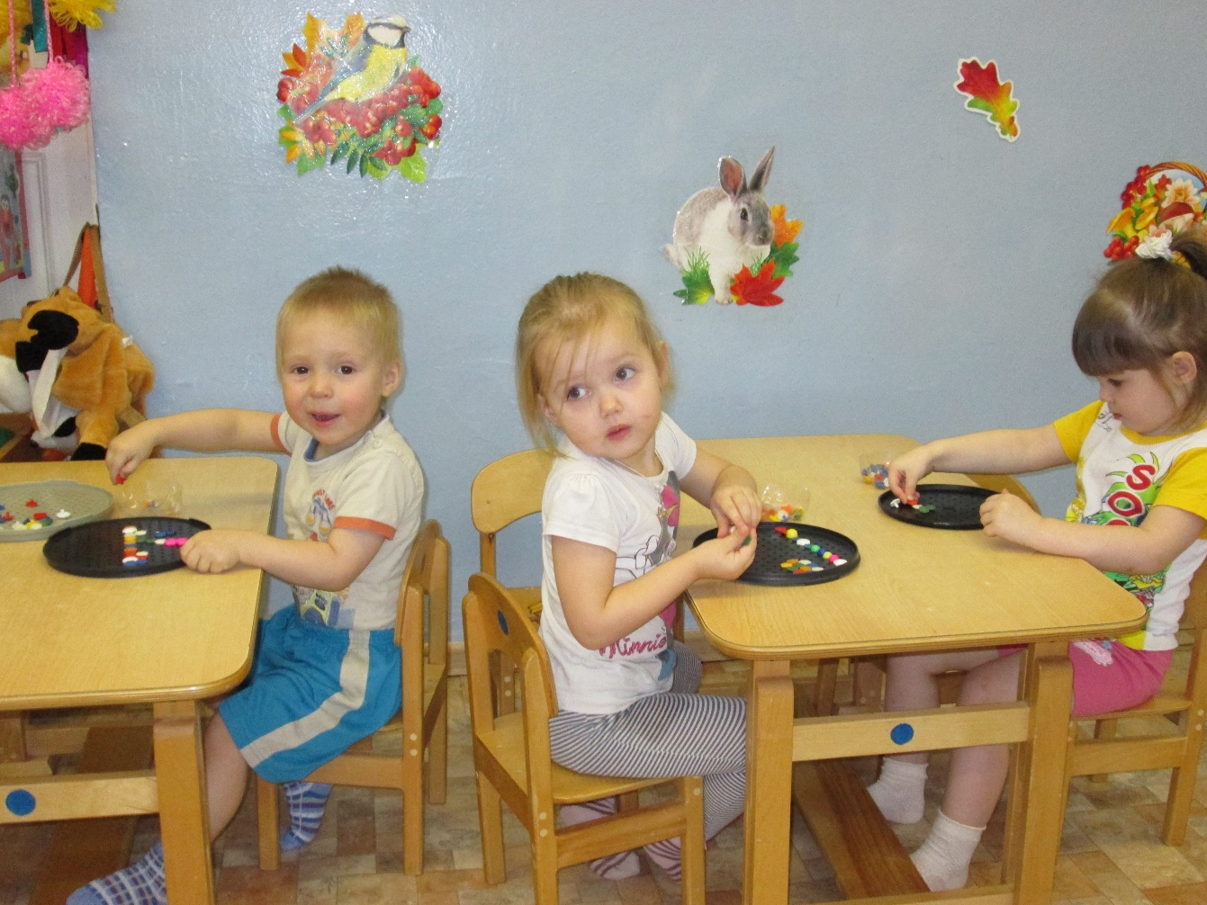

Советы по организации игр с детьми.

- Показывайте свой интерес к игре!
Ребенок замечает не только то, что Вы делаете, но и то, как Вы к этому относитесь.

- Пусть наблюдает!
Если ребенок задумался или внимательно наблюдает за происходящим, не отвлекайте его.
Наблюдение – источник познания.

- Не учите, а играйте!
Когда Вы собираетесь позаниматься с малышом, меньше всего думайте о том, что Вам придется его учит и добиваться результатов. Гораздо лучше, если Вы просто будете радоваться совместным играм.

- Не критикуйте!
Цените счастливые минуты ваших игр! Ребенок не только узнает что-то новое, но и получает бесценный опыт проб и ошибок.

- Хвалите малыша!
Поправьте ошибки мягко, не осуждая. Помните: в раннем возрасте закладываются такие важные качества, как адекватная оценка и желание получать новые знания. Мы ведь хотим, чтобы дети были успешны, а для этого человек должен получить опыт самоуважения.

- Играйте вовремя!
Игры должны проходить в то время, когда ребенок наиболее активен. Очень удобно и полезно использовать для обыгрывания бытовые ситуации (прогулка, время на кухне и т.д.).

- Не много, ни мало!
Хорошо, если Вы будете играть ежедневно. Не стоит увеличивать время до бесконечности – оставьте ему время для самостоятельной игры. Не играйте с ним на скорую руку, если Вы торопитесь.

Выполняя с ребенком игровые упражнения, Вы не только поможете ему развить чувство уверенности в себе, память, внимание и воображение, но и сами испытаете огромную радость от общения с ним. Играя с малышом, помните, что он должен не только получать удовольствие, но и в процессе игры учиться чему-то новому и полезному!

